3 Стадия проектирования
В этой главе переходим к архитектуре развертывания, обоснованию минимизации доверенной вычислительной базы, частной модели угроз по методике ФСТЭК с дополнением ML-специфичной таксономией и формулировке политик безопасности.
Необходимо обозначить два проектных решения. Во-первых, в настоящей работе сознательно отказывается от проектирования внешней реляционной БД и ER-диаграммы: обоснование этого решения составляет отдельный подраздел 3.2. Во-вторых, частная модель угроз опирается одновременно на банк данных угроз (БДУ) ФСТЭК и на академическую таксономию атак на федеративное обучение; это сочетание и является методическим результатом главы.

3.1 Проектирование архитектуры системы защищенного федеративного обучения
В настоящей работе реализованы два представления: сегмент сети с физическим расположением компонентов (рисунок 3.1) и логическая архитектура приложения с интерфейсами между модулями (рисунок 3.2).

3.1.1 Сегмент сети и расположение компонентов
Защищенный конвейер физически разнесен на четыре категории узлов.
- Клиенты. В межорганизационном сценарии — серверы участников (например, медицинские учреждения или банки) с локальными хранилищами данных ограниченного доступа и выделенными вычислительными ресурсами для локального обучения. В межустройственном сценарии — конечные устройства со значительно меньшим объемом данных на одного клиента и менее стабильным подключением. В обоих случаях локальные выборки никогда не покидают клиента, за границу клиента уходит только клиппированное обновление $Δ_{k}$.
- Сервер-агрегатор. Хост с поддержкой Intel SGX и установленной платформой SCONE. В режиме имитации — тот же образ запускается на произвольном Linux-хосте для функциональной проверки без гарантий защиты. Серверная часть конвейера (процессы 2.2 FedRoLA, 2.3 клиппинг + шум ДП, 2.4 журналирование, 2.5 аттестация) целиком размещена внутри SGX-анклава; снаружи анклава находятся только сетевой прокси и вспомогательные сервисы платформы SCONE.
- Служба удаленной аттестации. Отдельный узел (в демонстрационной конфигурации — Intel Attestation Service или DCAP-совместимый сервис), участвующий в установлении сессии между клиентом и анклавом. Без нее невозможно установить, что код сервера действительно исполняется в заявленной конфигурации.
- Рабочее место аналитика. Задает конфигурацию обучения и параметры защиты $\left(ε,δ,R,S_{max}\right)$, получает итоговую модель $w_{T}$, квитанцию аттестации и метрики раунда. В настоящей работе рабочее место аналитика реализовано как клиент командной строки, обращающийся к анклаву через тот же аутентифицированный канал, что и клиенты.

Сетевой сегмент обеспечивает строгую фильтрацию трафика: снаружи анклава открыт только порт приема подписанных обновлений $Δ_{k}$ и порт аттестационного обмена. Прямого сетевого доступа к памяти анклава, как и к приватным данным клиентов, у внешнего нарушителя нет. Резервное копирование относится к калибровочному состоянию (D5 — репутация клиентов, состояние $σ$) и параметрам защиты (D4); индивидуальные обновления не резервируются.

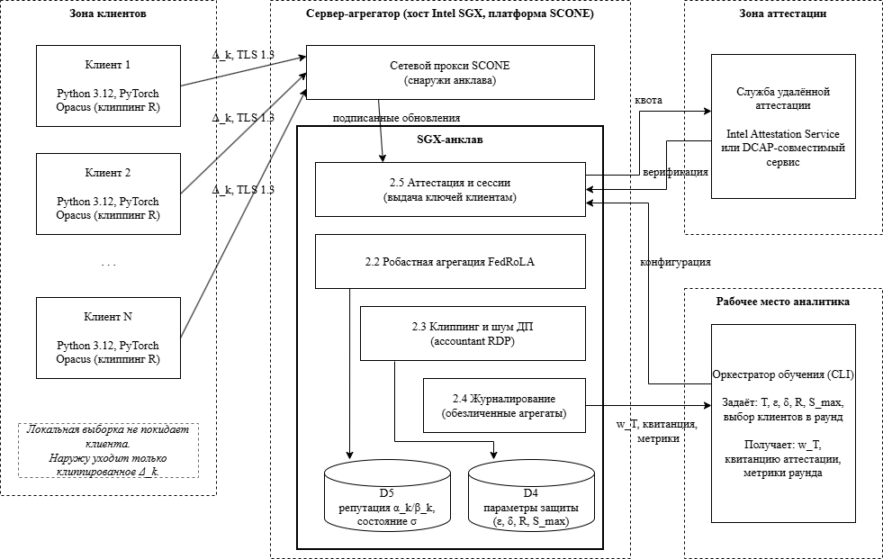
Рисунок 3.1 – Схема физического расположения сегментов

3.1.2 Логическая архитектура приложения
Логическая схема (рисунок 3.2) описывает программные модули и интерфейсы между ними. Деление на модули следует декомпозиции DFD TO-BE из подраздела 2.2.
- Модуль локального обучения (сторона клиента). Реализован на Python 3.12 с PyTorch; в межорганизационном сценарии включает Opacus PrivacyEngine для клиппинга на уровне примера с порогом $R$. Возвращает обновление $Δ_{k}$ через аутентифицированный канал TLS 1.3 с ключом сессии, полученным от анклава.
- Модуль аттестации и установления сессии (внутри анклава). Отвечает за формирование аттестационной квоты, взаимодействие со службой аттестации, выдачу ключа сессии клиентам после верификации их сертификатов.
- Модуль робастной агрегации FedRoLA (внутри анклава). Принимает набор $\{Δ_{k}\}$, выполняет косинусный анализ слоев модели, вычисляет веса клиентов, обновляет репутацию $α_{k}/β_{k}$ в хранилище D5, передает взвешенные обновления в модуль ДП.
- Модуль клиппинга и ДП (внутри анклава). Выполняет адаптивный клиппинг норм с потолком $S_{max}$, добавляет гауссовский шум, калиброванный через Rényi-DP (библиотека Opacus, accountant RDP), и возвращает обновленную модель $w_{t+1}$.
- Модуль журналирования (внутри анклава). Формирует обезличенные агрегаты: ТОЗ и ТЗА на отложенной выборке, TPR/FPR робастного фильтра, $σ$ и израсходованный бюджет $\left(ε_{\text{used}},δ\right)$ по итогу каждого раунда. Индивидуальные обновления и репутация в журнал не попадают.
- Модуль оркестратора обучения (сторона аналитика). Задает $T$, выбор клиентов в раунд, критерии остановки; получает итоговую модель.

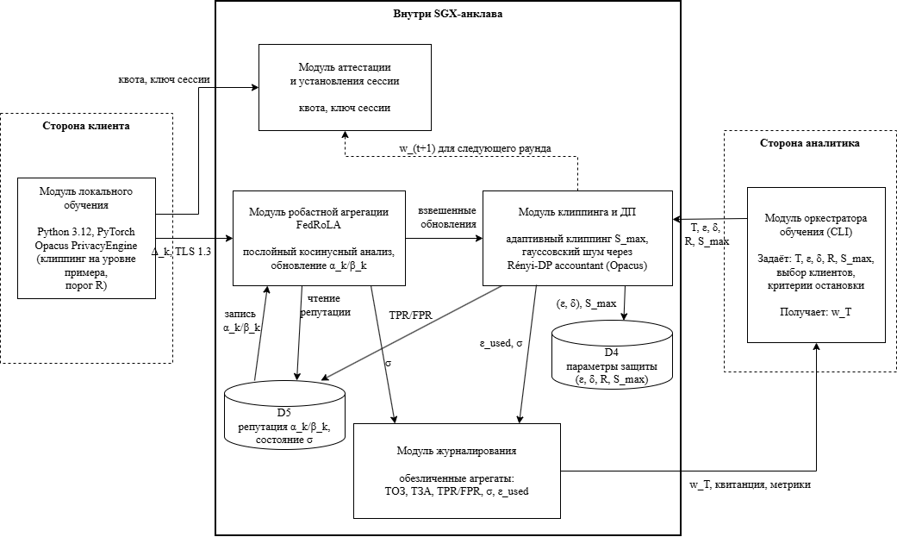
Рисунок 3.2 – Логическая структура системы

3.1.3 Обоснование выбора средств реализации
Выбор средств определяется двумя ограничениями: совместимостью с SCONE (необходимо, чтобы серверные модули собирались с поддерживаемой платформой libc — musl или glibc в зависимости от сборки SCONE) и требованием воспроизводимости результатов (фиксированные версии библиотек).
- Язык и фреймворк обучения: Python 3.12, PyTorch 2.x. PyTorch выбран как фреймворк с наиболее развитой экосистемой для исследовательской работы в области федеративного обучения и дифференциальной приватности (Opacus — реализация DP-SGD именно под PyTorch). Для развертывания в анклаве используется CPU-сборка PyTorch (Python 3.11 + torch 2.5.1+cpu), для GPU-экспериментов вне анклава — nightly-сборка под CUDA 12.8.
- Дифференциальная приватность: Opacus 1.5.2. Opacus дает реализацию Rényi-DP accountant [15] и сохраняет совместимость с PyTorch-графом без ручной модификации оптимизатора. Альтернатива TensorFlow Privacy отвергнута из-за привязки к TF-экосистеме.
- Доверенная среда исполнения: Intel SGX через SCONE. SGX выбран как наиболее распространенная на облачных платформах общего доступа аппаратная TEE с поддержкой удаленной аттестации; SCONE [17] позволяет запускать немодифицированные контейнеры с PyTorch без портирования. AMD SEV-SNP и Intel TDX рассматривались как альтернативы, снимающие ограничение по EPC-памяти, но на момент настоящей работы их доступность в облачных сервисах существенно ниже, чем у SGX.
- Сетевой слой федеративного обучения: Flower. Фреймворк Flower выбран для реализации сетевой части в аппаратном эксперименте; в экспериментах на GPU-стенде (симуляция) сетевой обмен не требуется, и используется собственный симулятор.
- Хранение артефактов: файловая система и YAML/JSON. Внешняя реляционная БД не используется. Обоснование — в подразделе 3.2.

3.2 Проектирование рабочего состояния и обоснование минимизации доверенной вычислительной базы
Под доверенной вычислительной базой (ДВБ) в настоящей работе понимается совокупность программно-аппаратных компонентов, которым система полностью доверяет в плане целостности и корректности работы. Компрометация любого компонента ДВБ аннулирует гарантии защиты. Правило минимизации ДВБ (Trusted Computing Base minimization) — стандартное требование защищенного проектирования, в контексте TEE оно становится особенно чувствительным: каждый килобайт кода внутри анклава — это потенциальная поверхность атаки, а каждый компонент снаружи — потенциальная точка отказа доверия.

3.2.1 Состав ДВБ проектируемой системы
В состав ДВБ включены следующие компоненты.
- Аппаратная ДВБ: Intel CPU с поддержкой SGX; микрокод процессора и прошивка BIOS/UEFI; TPM для защиты ключей аттестации. Целостность аппаратной ДВБ гарантируется производителем и проверяется удаленной аттестацией.
- Платформенная ДВБ: образ SCONE (CAS — Configuration and Attestation Service — и runtime-библиотеки), применяемый в анклаве; код службы аттестации (DCAP). Целостность платформенной ДВБ фиксируется хешами, входящими в политику аттестации C5 (подраздел 2.1).
- Прикладная ДВБ: серверный код конвейера — FedRoLA, клиппинг, учет бюджета приватности, модуль аттестации, модуль журналирования. Весь прикладной серверный код исполняется внутри анклава и верифицируется аттестацией.

Клиентский код, оркестратор аналитика, внешние сетевые компоненты в ДВБ не входят: от них не требуется доверия. Это принципиально: вредоносный клиент остается ожидаемой частью модели нарушителя (подраздел 3.3.1), а не нарушением доверия.

3.2.2 Обоснование отказа от внешней реляционной БД
Конвейер федеративного обучения в TO-BE-конфигурации хранит состояние внутри анклава на протяжении всего сеанса обучения: глобальная модель $w_{t}$, репутация клиентов $α_{k}/β_{k}$, состояние учета бюджета приватности. Это состояние (хранилища D2 и D5 по классификации подраздела 2.2) не имеет внешних потребителей — его не нужно ни реплицировать, ни аудировать из-за пределов анклава, ни делить с другими системами. На конец сеанса наружу экспортируются только $w_{T}$ и обезличенные агрегаты журналов, у которых нет структуры, оправдывающей реляционную модель (последовательность метрик по раундам — это плоская таблица без связей, для которой достаточно CSV или JSON).
Добавление внешнего хранилища имело бы два негативных эффекта, непосредственно вступающих в противоречие с требованием минимизации ДВБ.
- Расширение поверхности атаки. Каждая операция чтения/записи между анклавом и внешним хранилищем — это новый поток данных через границу доверенной среды. Либо хранилище входит в ДВБ (и тогда его СУБД, драйверы и сетевые протоколы тоже должны быть аттестованы, что резко увеличивает объем доверенного кода), либо не входит — и тогда любой поток в хранилище требует дополнительных гарантий (шифрование ключом анклава, подпись для обнаружения подмены, защита от повторов). Оба варианта удорожают архитектуру без исследовательской пользы.
- Потеря гарантий центральной ДП. Состояние учета бюджета приватности (текущее $ε_{\text{used}}$, история $σ$) — это часть конвейера ДП. Если оно хранится вне анклава, нарушитель с доступом к БД может подменить счетчик и получить большую дозу приватной информации при формально правильных отчетах. Чтобы этого избежать, пришлось бы либо шифровать состояние ДП ключом анклава, либо все равно держать его внутри анклава, и тогда внешнее хранилище становится лишним.
Отсюда следует решение: внешнее хранилище в настоящей работе не проектируется. Все состояние, критичное для защиты, находится внутри анклава; наружу экспортируются только результаты сеанса и обезличенные журналы в файловом виде. Это решение заявлено в положении об ограничениях структуры ВКР (подраздел «Ключевые решения по содержанию» во введении) и реализовано в архитектуре.

3.2.3 Рабочее состояние системы
Рабочее (стационарное) состояние защищенного конвейера описывается следующими инвариантами, выполняющимися в каждом раунде $t$ после успешной инициализации.
— Серверные процессы 2.2–2.5 исполняются в SGX-анклаве, установленном в конфигурации, соответствующей политике аттестации C5; верификация квоты аттестации при каждом новом клиентском подключении подтверждает этот факт.
— Внутреннее состояние анклава (хранилища D2 и D5) изменяется только в результате выполнения блоков A5.1–A5.3; прямых путей записи извне нет.
— Каждое клиентское подключение аутентифицировано ключом сессии, выданным модулем 2.5 после взаимной верификации; подключения без действующего ключа отклоняются.
— Счетчик бюджета приватности монотонно растет; при достижении целевого $\left(ε,δ\right)$ обучение останавливается. Это инвариант, напрямую вытекающий из использования RDP-accountant.
— Индивидуальные обновления $Δ_{k}$ не покидают анклав в исходном виде и не сохраняются на диск снаружи анклава. Единственный вариант выхода — после взвешивания и добавления шума ДП, в составе агрегата.
Нарушение любого из инвариантов соответствует одному из рассматриваемых в подразделе 3.3 классов угроз.

3.3 Разработка частной модели угроз
Частная модель угроз (ЧМУ) для настоящей системы формируется по методическому документу ФСТЭК «Методика оценки угроз безопасности информации» с использованием банка данных угроз (БДУ) и с дополнением таксономией атак, специфичных для машинного и федеративного обучения. Как отмечено во введении, БДУ ФСТЭК покрывает угрозы общей инфраструктуры, но не содержит систематизации ML-специфичных атак; соответственно ЧМУ в настоящей работе состоит из двух частей: классические инфраструктурные угрозы (по БДУ) и ML-специфичные угрозы (по академической таксономии, опирающейся на обзор [9] и работы [2–8]). Обе части включены в таблицу идентифицированных угроз и совместно проходят через оценку актуальности.

3.3.1 Модель нарушителя
Модель нарушителя построена по методике ФСТЭК (таблица факторов потенциала нарушителя) и расширена ролевой классификацией, принятой в литературе по федеративному обучению.
Выделены пять типов нарушителей (таблица 3.1). Потенциал оценивается по трем уровням ФСТЭК — низкий (Н), средний (С), высокий (В) — с учетом возможностей (доступ, ресурсы, квалификация) и мотивации. Уровень доверия обозначает, входит ли нарушитель в ДВБ системы или нет (см. подраздел 3.2).
Таблица 3.1 — Типы нарушителей, их возможности и потенциал
Тип | Положение | Возможности | Мотивация | Потенциал | В ДВБ
Н1: вредоносный клиент | Внутри протокола, со своим ключом сессии | Отправка произвольного $Δ_{k}$; локальное обучение под контролем нарушителя; адаптация к известным защитам | Снижение качества модели, целевая атака со скрытой закладкой, извлечение статистики честных клиентов | Средний–высокий | Нет
Н2: коалиция клиентов | Доля $m_{\text{real}}≤40\%$ клиентов, действующих согласованно | То же, что Н1, плюс согласование обновлений (ALIE, Min-Max требуют статистики по вредоносным обновлениям) | Аналогично Н1, но эффективнее | Высокий | Нет
Н3: пассивный внешний | Наблюдает канал между клиентом и сервером | Перехват трафика, попытка чтения $Δ_{k}$ | Восстановление локальных данных клиента, определение членства | Низкий | Нет
Н4: «честный, но любопытный» сервер (вне анклава) | Имеет доступ к трафику вокруг анклава и к конфигурации хоста | Чтение и сохранение $Δ_{k}$ на входе анклава (зашифрованы ключом сессии), наблюдение метаданных | Получение статистики клиентов | Средний | Нет (анклав защищает от него)
Н5: администратор аналитика / инсайдер | Управляет конфигурацией и параметрами защиты | Подмена $\left(ε,δ\right)$, $S_{max}$, $R$; сокрытие фактов срабатывания защиты в журналах | Подмена гарантии приватности без внешне заметного эффекта | Средний | Частично (входит в цепочку управления, но не в ДВБ сервера)

Не рассматриваются две крайности. Во-первых, нарушитель с физическим доступом к CPU сервера и возможностью провести side-channel или измерительную атаку на SGX — эта угроза относится к уровню модели SGX в целом (см. [16]) и выходит за пределы данной работы; остаточный риск фиксируется в подразделе 5.7. Во-вторых, полностью скомпрометированный клиент, одновременно подделывающий аттестацию клиентской стороны (в тех сценариях, где она применяется) — это эквивалентно отсутствию контроля на стороне клиента, и защита строится в предположении, что часть клиентов вредоносна, но протокол между клиентом и анклавом честно исполняется.

3.3.2 Идентификация угроз (БДУ ФСТЭК + ML-специфичная таксономия)
Угрозы выделены в двух блоках. Первый блок — угрозы из БДУ ФСТЭК, применимые к инфраструктуре проектируемой системы. Второй блок — ML-специфичные угрозы, оформленные по аналогии с БДУ, с кодировкой УБИ-ML.N для отделения от официальных кодов БДУ. Такая нумерация применена в настоящей работе намеренно, чтобы отделить нумеровку угроз на модель от нумеровки БДУ ФСТЭК.
Угрозы из БДУ ФСТЭК (классическая инфраструктура):
- УБИ.023 — угроза изменения компонентов информационной системы: подмена образа контейнера до запуска анклава, подмена библиотек SCONE, изменение политики аттестации;
- УБИ.067 — угроза неправомерного ознакомления с защищаемой информацией: чтение $Δ_{k}$ на канале в отсутствие TLS, попытка чтения памяти анклава снаружи;
- УБИ.088 — угроза несанкционированного копирования защищаемой информации: экспорт состояния D2/D5 за пределы анклава в обход штатных интерфейсов;
- УБИ.124 — угроза подделки записей журнала регистрации событий: подмена метрик защиты (TPR/FPR, $ε_{\text{used}}$) в журнале снаружи анклава;
- УБИ.140 — угроза приведения системы в состояние «отказ в обслуживании»: DoS атака сервера, преднамеренная подача обновлений с экстремальными нормами;
- УБИ.149 — угроза сбоя обработки специальным образом измененных файлов: подача на вход специально сформированных $Δ_{k}$, вызывающих ошибки или переполнения в парсерах обновления;
- УБИ.179 — угроза несанкционированной модификации защищаемой информации: модификация $w_{t}$ на канале на стороне сервера до попадания в анклав (закрыта подписью), подмена параметров защиты в D4.
ML-специфичные угрозы (УБИ-ML):
— УБИ-ML.01 — нецелевое отравление модели через подмену обновления: атаки ALIE [2], IPM [3], Min-Max [4]; цель — снижение точности основной задачи (ТОЗ) без предпочтения конкретного исхода;
— УБИ-ML.02 — целевое отравление модели со скрытой закладкой: атака на основе замены модели [5]; цель — ТЗА (точность задачи атаки) на выбранном триггере при сохранении ТОЗ;
— УБИ-ML.03 — нецелевое отравление данных: случайная перестановка меток в локальной выборке; цель — общее снижение ТОЗ (рассматривается как нижняя граница для сравнения устойчивости к модельным атакам);
— УБИ-ML.04 — целевое отравление данных: направленная замена меток в паре классов; цель — локальное ухудшение ТОЗ на атакуемой паре; структурно не блокируется робастной агрегацией;
— УБИ-ML.05 — атака восстановления обучающих данных по градиентам (GIA) [6; 8]: реконструкция локальных примеров клиента по наблюдаемым $Δ_{k}$;
— УБИ-ML.06 — атака определения членства (MIA) [7]: установление факта наличия конкретного примера в обучающей выборке клиента;
— УБИ-ML.07 — адаптивный обход робастной агрегации: атаки, явно оптимизированные под конкретный алгоритм агрегации (для семейства Krum — адаптивная атака Fang, для FedRoLA — потенциально может быть сконструирована аналогичная, на настоящий момент в открытой литературе не описана);
— УБИ-ML.08 — атака на целостность учета бюджета ДП: подмена состояния accountant либо параметров $σ$ так, чтобы формально фиксировался целевой $\left(ε,δ\right)$, а фактический шум был меньше; относится к границе между Н5 (инсайдер) и УБИ.179.
Отображение угроз на защищаемые активы (таблица 2.3 подраздела 2.3) и на точки атаки TO-BE (таблица 2.2 подраздела 2.2) приведено в сводной таблице 3.2.
Таблица 3.2 — Угрозы, поверхности атаки и затрагиваемые активы
Угроза | Точка TO-BE (табл. 2.2) | Основной актив | Свойство ИБ
УБИ.023 | Платформа анклава | Ключи аттестации, образ SCONE | Целостность
УБИ.067 | Утечка 1, частично утечка 2 | $Δ_{k}$, локальные выборки | Конфиденциальность
УБИ.088 | Утечка 2 | D2, D5 | Конфиденциальность
УБИ.124 | D3, D5 | Журнал, репутация | Целостность
УБИ.140 | Каналы связи | Доступность сервиса | Доступность
УБИ.149 | Вход анклава | Целостность конвейера | Целостность, доступность
УБИ.179 | D4, внутренние хранилища | Параметры защиты, $w_{t}$ | Целостность
УБИ-ML.01 | Воздействие 2 | Глобальная модель $w_{t}$ | Целостность
УБИ-ML.02 | Воздействие 2 | Глобальная модель $w_{t}$ | Целостность
УБИ-ML.03 | Воздействие 2 | Глобальная модель $w_{t}$ | Целостность
УБИ-ML.04 | Воздействие 2 | Глобальная модель $w_{t}$ | Целостность
УБИ-ML.05 | Утечка 1 и 2 | Локальные выборки $D_{k}$ | Конфиденциальность
УБИ-ML.06 | Утечка 2 | Локальные выборки $D_{k}$ | Конфиденциальность
УБИ-ML.07 | Воздействие 2 | Глобальная модель $w_{t}$ | Целостность
УБИ-ML.08 | D4, D5 | Параметры защиты | Целостность

3.3.3 Оценка актуальности угроз
Оценка актуальности выполняется по методике ФСТЭК: для каждой угрозы определяется возможность реализации (низкая — Н, средняя — С, высокая — В) и потенциальный ущерб (Н/С/В), после чего угроза признается актуальной, если пара попадает в соответствующую зону матрицы актуальности. В настоящей работе возможность реализации оценивается исходя из потенциала нарушителя (подраздел 3.3.1) и наличия штатных защит, реализуемых в TO-BE-конфигурации; ущерб оценивается исходя из того, какое свойство ИБ и какого актива нарушается.
Результаты сведены в таблицу 3.3. Столбец «Нарушитель» указывает наиболее вероятного актора из таблицы 3.1; столбец «Штатный механизм» — компонент TO-BE, закрывающий угрозу в штатном режиме; столбец «Актуальность» — итоговая оценка с пометкой «да» / «частично» / «нет в данной постановке».
Таблица 3.3 — Возможность, ущерб и актуальность угроз
Угроза | Нарушитель | Возможность | Ущерб | Штатный механизм | Актуальность
УБИ.023 | Н5 | С | В | Политика аттестации C5, проверка quote | Да
УБИ.067 | Н3, Н4 | С | В | TLS-канал + анклав (утечка 2 закрыта) | Да
УБИ.088 | Н4, Н5 | Н | В | Анклав + ограничение экспорта | Да
УБИ.124 | Н5 | С | С | Подпись журнала ключом анклава | Да
УБИ.140 | Н1, Н3 | С | С | Клиппинг + лимит клиентов в раунде | Частично
УБИ.149 | Н1 | С | С | Валидация формата + клиппинг норм | Да
УБИ.179 | Н5 | С | В | Подпись параметров + аттестация | Да
УБИ-ML.01 | Н1, Н2 | В | В | FedRoLA + клиппинг + шум ДП | Да
УБИ-ML.02 | Н2 | В | В | Клиппинг норм (масштаб подавлен), FedRoLA не детектирует — граница применимости | Да (остаточная)
УБИ-ML.03 | Н1, Н2 | С | С | FedRoLA | Да
УБИ-ML.04 | Н2 | С | С | Штатных средств нет, требуется доп. Решения, выходящие за рамки работы | Да (остаточная)
УБИ-ML.05 | Н3, Н4 | Н | В | Анклав + шум ДП (раздел 5.5) | Да
УБИ-ML.06 | Н3, Н4 | С | С | Анклав + шум ДП (раздел 5.5) | Да
УБИ-ML.07 | Н2 | Н | В | Робастная агрегация в текущей формулировке; мониторинг метрик фильтра | Частично
УБИ-ML.08 | Н5 | С | В | Анклав + политика аттестации, включающая код DP-accountant | Да

Из таблицы 3.3 следуют два вывода, влияющие на дальнейшее проектирование.
Во-первых, угроза УБИ-ML.02 (целевое отравление модели со скрытой закладкой через замену модели) и УБИ-ML.04 (целевое отравление данных на паре классов) признаны актуальными, но штатными средствами в данной постановке не закрываются полностью. Это не проблема реализации, а граница применимости архитектуры, рассмотренная еще во введении (положение 4). Соответствующие остаточные риски фиксируются и адресуются через компенсирующие меры: мониторинг ТЗА на контрольных триггерах в журнале (раздел 5.3.2), рекомендация по дополнению системы алгоритмами certified label-robust training, которые выходят за пределы настоящей работы (раздел 5.7).
Во-вторых, угрозы УБИ-ML.05 и УБИ-ML.06 (атаки на конфиденциальность) признаны актуальными формально, но экспериментально их реализация в TO-BE-конфигурации дает результат на уровне случайного угадывания (MIA AUC 0,47–0,52; GIA не восстанавливает узнаваемые изображения при $σ$, соответствующих целевым $ε$; подтверждение в разделах 5.5.1 и 5.5.2). Это можно интерпретировать как результат, что в текущей постановке задачи угрозы MIA и GIA не реализуются в значимом объеме, что будет показано в экспериментальной части работы.
Оставшиеся угрозы — УБИ.023, УБИ.067, УБИ.088, УБИ.124, УБИ.140, УБИ.149, УБИ.179, УБИ-ML.01, УБИ-ML.03, УБИ-ML.07, УБИ-ML.08 — адресуются штатными механизмами TO-BE-конфигурации.

3.4 Формирование модели угроз и целей безопасности
Настоящий подраздел формулирует уточненные цели безопасности (ЦБ), затем перечисляются политики безопасности (П), реализующие эти цели в TO-BE-конфигурации, и в конце каждая актуальная угроза связывается с парой «цель — политика» в сводной таблице 3.4

3.4.1 Цели безопасности
Цели безопасности здесь они уточняются с привязкой к угрозам из таблицы 3.3 и к проектным параметрам, введенным в главе 2 и подразделах 3.1–3.2.
ЦБ1 — устойчивость точности на основной задаче при нецелевом отравлении модели. Цель адресует угрозы УБИ-ML.01 и УБИ-ML.03. Формально: при доле нарушителей $m_{\text{real}}≤40 \%$ просадка ТОЗ относительно конфигурации без атаки не должна превышать рабочий порог, установленный экспериментально (раздел 5.3.1). ЦБ1 не покрывает целевые атаки; они адресуются отдельно — частично через ЦБ4 (клиппинг подавляет масштаб усиленных обновлений), частично остаются в остатке (УБИ-ML.02, УБИ-ML.04).
ЦБ2 — гарантия ε-дифференциальной приватности обучения. Цель перекрывает угрозы на конфиденциальность УБИ-ML.05 (восстановление по градиентам) и УБИ-ML.06 (определение членства), а также УБИ.067 в части восстановления локальных данных по серверной утечке. Формально: обеспечивается ДП с целевыми $ε,δ$. Учет бюджета ведется через RDP-accountant Opacus [13; 15], корректно агрегирующий приватные стоимости по раундам.
ЦБ3 — конфиденциальность индивидуальных обновлений и целостность конвейера обучения. Цель покрывает группу инфраструктурных угроз (УБИ.023, .067 в части серверной утечки, .088, .124, .179) и УБИ-ML.08 (подмена счетчика бюджета). Реализуется размещением серверной части в SGX-анклаве, удаленной аттестацией и подписью журналов внутри анклава. Без TEE центральная ДП (ЦБ2) теряет основание: серверу пришлось бы доверять, а это отдельное допущение, в общем случае не выполняющееся (см. подраздел 1.2 главы 1).
ЦБ4 — устойчивость к атакам с усилением масштаба обновлений. Цель парирует УБИ-ML.02 (атака замены модели с коэффициентом усиления $γ$) и косвенно УБИ.149 (обновления с экстремальными нормами). Реализуется адаптивным клиппингом нормы с фиксированным потолком $S_{max}$. ЦБ4 не устраняет скрытую закладку как таковую — это остаточный риск, — но снимает ее усиление через масштаб: после клиппинга вклад любого вредоносного обновления в агрегат сопоставим со вкладом честного.

3.4.2 Политики безопасности
Политики безопасности — это конкретные технические и организационные меры, реализующие цели безопасности в TO-BE-конфигурации. Каждая политика привязана к одной или нескольким ЦБ; объединение политик образует штатный режим работы системы.
П1 — робастная агрегация. На сервере применяется FedRoLA-PCSI [12] с послойным косинусным анализом и мягкой взвешенной фильтрацией; параметр $χ$ — доля выбираемых на раунд слоев; репутация клиентов $\left(α_{k},β_{k}\right)$ обновляется по итогу каждого раунда. Реализует ЦБ1.
П2 — ограничение нормы клиентского обновления. Адаптивный клиппинг с медианной нормой и потолком $S_{max}$. Потолок нужен для подавления механизма положительной обратной связи: без него медиана искажается доминированием обновлений с большой нормой, и адаптивный порог уходит вверх (раздел 5.4.3). Реализует ЦБ4.
П3 — добавление калиброванного шума. В межорганизационном сценарии — клиппинг на уровне примера (PrivacyEngine Opacus) на стороне клиента и Gaussian-шум на стороне сервера; в межустройственном — Gaussian-шум на сервере с $S_{max}/f_{\text{eff}}$ в качестве чувствительности, где $f_{\text{eff}}$ — эффективное число клиентов после взвешивания FedRoLA. Учет бюджета — RDP-accountant. Реализует ЦБ2.
П4 — исполнение серверной части в TEE. Серверные модули 2.2–2.5 (FedRoLA, клиппинг + ДП, журналирование, аттестация) собраны в один SGX-анклав через SCONE [17]; внешним наблюдателям доступны только зашифрованные каналы и подписанные журналы. Реализует ЦБ3.
П5 — удаленная аттестация. Перед установлением сессии клиент верифицирует квоту на аттестацию анклава через службу аттестации (политика C5, подраздел 2.1); политика аттестации фиксирует хеши кода серверных модулей, образа SCONE и микрокода. Реализует ЦБ3 в части доверия к коду сервера.
П6 — аутентифицированный и шифрованный канал. TLS 1.3 с ключом сессии, выдаваемым модулем 2.5 после успешной аттестации. Без действующего ключа сервер не принимает обновления. Реализует ЦБ3 в части конфиденциальности транспорта.
П7 — обезличенные подписанные журналы. В журнал попадают только агрегаты раунда: ТОЗ, ТЗА на отложенной выборке, TPR/FPR робастного фильтра, $σ$, израсходованный $ε_{\text{used}}$. Индивидуальные обновления и репутации клиентов не сохраняются. Журнал подписывается ключом анклава, что закрывает УБИ.124 (подмена записей снаружи). Реализует ЦБ3 в части целостности контроля.
П8 — разграничение управляющих воздействий. Аналитик задает конфигурацию обучения и параметры защиты $\left(ε,δ,R,S_{max},T\right)$ через тот же аутентифицированный канал, что и клиенты; прямого доступа к внутреннему состоянию анклава у него нет. Изменение параметров защиты в работающем сеансе запрещено — изменения вступают в силу только при следующей инициализации с новыми ключами от службы аттестации. Это закрывает класс угроз УБИ.179 в части управляющего тракта и парирует Н5.

3.4.3 Сводное отображение угроз на цели и политики
Таблица 3.4 связывает каждую актуальную угрозу из таблицы 3.3 с целями безопасности и реализующими их политиками. Столбец «Остаточный риск» отмечает угрозы, которые штатно не закрыты полностью.

Таблица 3.4 — Отображение «угроза → цель безопасности → политика»
Угроза | ЦБ | Политика | Остаточный риск
УБИ.023 | ЦБ3 | П4, П5 | —
УБИ.067 (канал) | ЦБ2, ЦБ3 | П3, П6, П4 | —
УБИ.067 (анклав) | ЦБ3 | П4 | side-channel вне модели
УБИ.088 | ЦБ3 | П4, П7 | —
УБИ.124 | ЦБ3 | П7, П5 | —
УБИ.140 | — (доступность) | организационный лимит клиентов в раунде | сохраняется как риск доступности
УБИ.149 | ЦБ4 | П2 + входная валидация | —
УБИ.179 | ЦБ3 | П4, П5, П8 | —
УБИ-ML.01 | ЦБ1, ЦБ2 | П1, П2, П3 | —
УБИ-ML.02 | ЦБ4 (только масштаб) | П2 | целевая закладка после клиппинга — да
УБИ-ML.03 | ЦБ1 | П1 | —
УБИ-ML.04 | — | штатных средств нет | да, целиком
УБИ-ML.05 | ЦБ2, ЦБ3 | П3, П4 | —
УБИ-ML.06 | ЦБ2, ЦБ3 | П3, П4 | —
УБИ-ML.07 | ЦБ1 | П1 + мониторинг TPR/FPR | теоретически возможен; для FedRoLA в открытой литературе адаптивная атака пока не описана
УБИ-ML.08 | ЦБ2, ЦБ3 | П3 (учет внутри анклава), П5 | —

Из таблицы 3.4 видно, что три цели — ЦБ1, ЦБ2 и ЦБ3 — реализуются комбинацией нескольких политик, и одна политика по отдельности не закрывает соответствующую цель. Это практическое выражение принципа эшелонированной защиты: робастная агрегация без ДП уязвима к атакам, проходящим под уровень детектирования (рассмотрено в главе 5), ДП без TEE требует доверия серверу (что снимает ЦБ3), а TEE без робастной агрегации не защищает от вредоносных клиентов — они остаются вне ДВБ по построению (подраздел 3.2). Цель ЦБ4 реализуется одной политикой (П2), и это допустимо: клиппинг — операция со строгой математической гарантией, после применения норма обновления заведомо ограничена сверху, независимо от исходного значения.
Остаточные риски, перечисленные в столбце «Остаточный риск», обсуждаются в разделе 5.7 при анализе границ применимости архитектуры.

3.5 Выводы по третьей главе
В главе выполнен переход от инфологической модели TO-BE (глава 2) к проектным решениям. Получены четыре основных результата.
Архитектура системы зафиксирована на двух уровнях: сегмент сети с разнесением компонентов по четырем категориям узлов (клиенты, сервер с SGX, служба аттестации, рабочее место аналитика) и логическая архитектура приложения с шестью программными модулями, чьи интерфейсы соответствуют декомпозиции DFD TO-BE из подраздела 2.2. Обоснован выбор средств реализации: PyTorch + Opacus для конвейера обучения и приватности, SCONE поверх Intel SGX как доверенная среда, Flower как сетевой транспорт.
Состав доверенной вычислительной базы определен явно (аппаратная, платформенная, прикладная составляющие), и сформулирован принцип ее минимизации. На этом основании отказано во введении внешнего хранилища: все критичное состояние живет внутри анклава в течение сеанса, а вынос его наружу одновременно расширил бы поверхность атаки и подорвал гарантии центральной ДП.
Разработана частная модель угроз по методике ФСТЭК с дополнением ML-специфичной таксономией. Идентифицированы пять типов нарушителей (от вредоносного клиента до администратора аналитика), пятнадцать угроз (семь по БДУ ФСТЭК, восемь ML-специфичных в нумерации УБИ-ML), оценена их актуальность.

